字符取模，适用于汉字和ASCII码

1打开此软件



2点击选项，设置取模方式

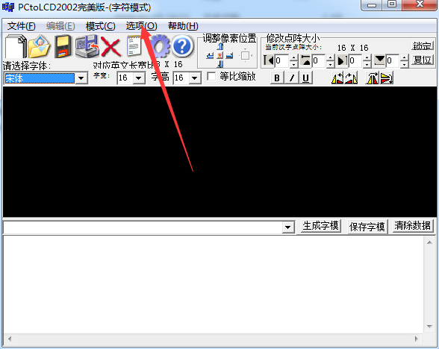

3 取模方式为，选好之后点击确定

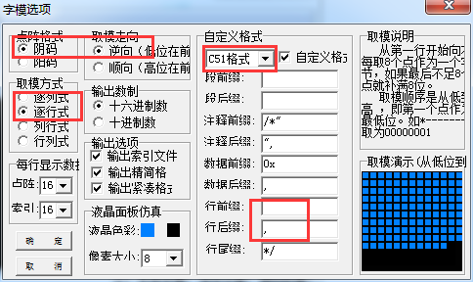

4在箭头所指输入栏内输入要取模的汉字或者ASCII码，然后点击生成字模。

